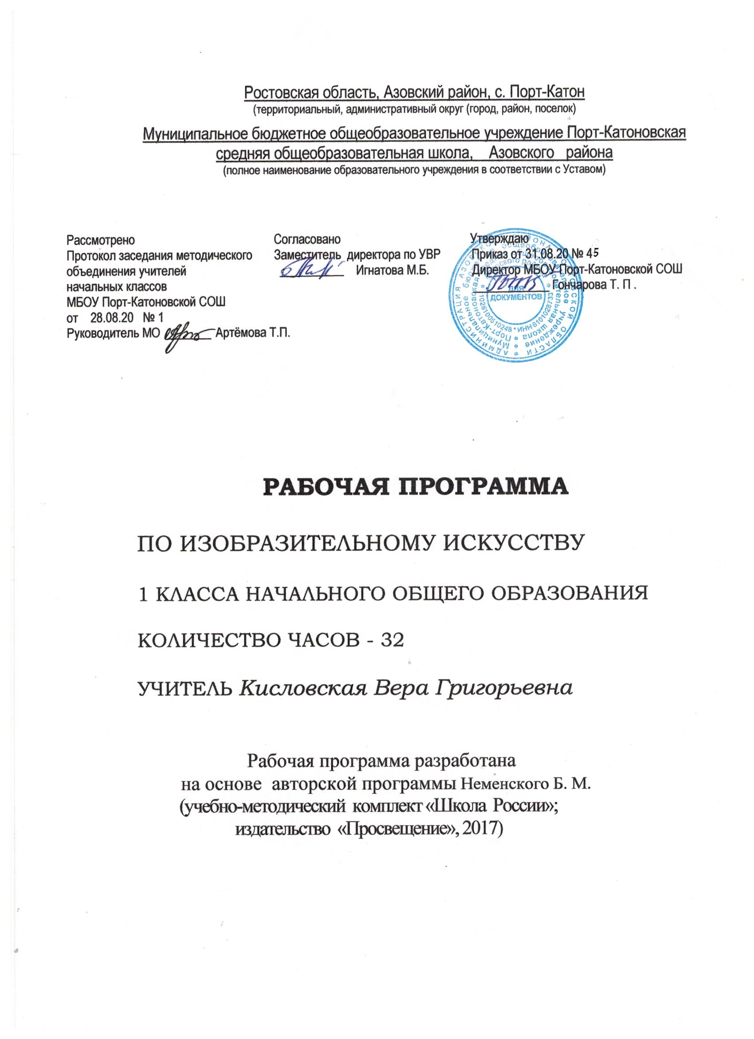

Пояснительная записка
Рабочая программа для 1 класса (32 часа) разработана в соответствии с требованиями Федерального государственного образовательного стандарта начального общего образования, рекомендациями Примерной программы начального общего образования, Основной образовательной программы начального общего образования МБОУ Порт-Катоновской СОШ на 2020-2021 учебный год и ориентирована на работу по учебно-методическому комплекту:
1. Неменская Л. А. Изобразительное искусство. Ты изображаешь, украшаешь и строишь. 1 класс : учеб. для общеобразоват. учреждений / Л. А. Неменская ; под ред. Б. М. Неменского. – М. : Просвещение, 2011.
2. Неменский Б. М. Методическое пособие к учебникам по изобразительному искусству: 1–4 классы : пособие для учителя / Б. М. Неменский, Л. А. Неменская, Е. И. Коротеева ; под ред. Б. М. Неменского. – М. : Просвещение, 2010.
3. Неменский, Б. М. Изобразительное искусство: 1–4 классы : рабочие программы / Б. М. Неменский [и др.]. – М. : Просвещение, 2011.
Цели курса:
- Воспитание эстетических чувств, интереса к изобразительному искусству, обогащение нравственного опыта, представлений о добре и зле; воспитание нравственных чувств, уважение к культуре народов многонациональной России и других стран; готовность и способность выражать и отстаивать свою общественную позицию в искусстве и через искусство.
- Развитие воображения, желания и умения подходить к любой своей деятельности творчески, способности к восприятию искусства и окружающего мира, умений и навыков сотрудничества в художественной деятельности.
- Овладение элементарной художественной грамотой; формирование художественного кругозора и приобретение опыта работы в различных видах художественно-творческой деятельности, разными художественными материалами; совершенствование эстетического вкуса.

Согласно базисному плану МБОУ Порт-Катоновской СОШ на изучение изобразительного искусства в 1 классе выделяется 32 часа (1 час в неделю)

Планируемые результаты изучения учебного предмета
Личностные результаты:
В ценностно-эстетической сфере – эмоционально-ценностное отношение (к семье, Родине, природе, людям); толерантное принятие разнообразия культурных явлений, национальных ценностей и духовных традиций; художественный вкус и способность к эстетической оценке произведений искусства, нравственной оценке своих и чужих поступков, явлений окружающей жизни.
В познавательной (когнитивной) сфере – способность к художественному познанию мира; умение применять полученные знания в собственной художественно-творческой деятельности.
В трудовой сфере – навыки использования различных художественных материалов для работы в разных техниках: живопись, графика, скульптура, декоративно-прикладное искусство, конструирование); стремление использовать художественные умения для создания красивых вещей или их украшения.
Метапредметные результаты:
– умение видеть и воспринимать проявления художественной культуры в окружающей жизни (техника, музеи, архитектура, дизайн, скульптура и др.);
– желание общаться с искусством, участвовать в обсуждении содержания и выразительных средств произведений искусства;
– активное использование языка изобразительного искусства и различных художественных материалов для освоения содержания разных учебных предметов (литература, окружающий мир и др.);
– обогащение ключевых компетенций (коммуникативных, деятельностных и др.) художественно-эстетическим содержанием;
– формирование мотивации и умения организовывать самостоятельную деятельность, выбирать средства для реализации художественного замысла;
– формирование способности оценивать результаты художественно-творческой деятельности, собственной и одноклассников.
Предметные результаты:
В познавательной сфере – понимание значения искусства в жизни человека и общества; восприятие и характеристика художественных образов, представленных в произведениях искусства; умение различать основные виды и жанры пластических искусств, характеризовать их специфику; сформированность представлений о ведущих музеях России и художественных музеях своего региона.
В ценностно-эстетической сфере – умение различать и передавать в художественно-творческой деятельности характер, эмоциональное состояние и свое отношение к природе, человеку, обществу; осознание общечеловеческих ценностей, выраженных в главных темах искусства, и отражение их в собственной деятельности; умение эмоционально оценивать шедевры русского и мирового искусства (в пределах изученного); проявление устойчивого интереса к художественным традициям своего народа и других народов.
В коммуникативной сфере – способность высказывать суждения о художественных особенностях произведений, изображающих природу и человека в различных эмоциональных состояниях; умение обсуждать коллективные результаты.
В трудовой сфере – умение использовать различные материалы и средства художественной выразительности для передачи замысла в собственной деятельности; моделирование новых образов путем трансформации известных (с использованием средств изобразительного искусства и компьютерной графики).
В итоге освоения программы учащиеся должны:
– усвоить основы трех видов художественной деятельности: изображение на плоскости и в объеме; постройка или художественное конструирование на плоскости, в объеме и пространстве; украшение или декоративная художественная деятельность с использованием различных художественных материалов;
– приобрести первичные навыки художественной работы в следующих видах работы: живопись, графика, скульптура, дизайн, начало архитектуры, декоративно-прикладные и народные формы искусства;
– развить по возможности свои наблюдательные и познавательные способности, эмоциональную отзывчивость на эстетические явления в природе и деятельности человека;
– развить фантазию, воображение, проявляющиеся в конкретных формах творческой художественной деятельности;
– освоить выразительные возможности художественных материалов (гуашь, акварель, пастель и мелки, уголь, карандаш, пластилин, бумага для конструирования);
– овладеть опытом самостоятельной творческой деятельности, а также приобрести навыки коллективного творчества, умение взаимодействовать в процессе совместной деятельности – приобрести первичные навыки изображения предметного мира (изображение растений и животных);
– приобрести навыки общения через выражение художественного смысла, эмоционального состояния, своего отношения в творческой деятельности и при восприятии произведения искусства и творчества своих товарищей;
– приобрести знания о роли художника в различных сферах жизнедеятельности человека, в организации форм общения людей, в создании среды жизни и предметного мира.

Содержание курса «Ты изображаешь, украшаешь и строишь»

Учебный материал представлен тематическими блоками, отражающими деятельностный характер и субъективную сущность художественного образования: «Учимся у природы», «Учимся на традициях своего народа», «Приобщаемся к культуре народов мира». В каждый блок включены темы, направленные на решение задач начального художественного образования и воспитания, а также на получение опыта художественно-творческой деятельности.
Ты изображаешь. Знакомство с Мастером Изображения. Изображения всюду вокруг нас. Мастер Изображения учит видеть. Изображать можно пятном. Изображать можно в объеме. Изображать можно линией. Разноцветные краски. Изображать можно и то, что невидимо. Художники и зрители (обобщение темы).
Ты украшаешь. Знакомство с Мастером Украшения. Мир полон украшений. Красоту надо уметь замечать. Узоры, которые создали люди. Как украшает себя человек. Мастер Украшения помогает сделать праздник (обобщение темы).
Ты строишь. Знакомство с Мастером Постройки. Постройки в нашей жизни. Дома бывают разными. Домики, которые построила природа. Дом снаружи и внутри. Строим город. Все имеет свое строение. Строим вещи. Город, в котором мы живем (обобщение темы).
Изображение, Украшение и Постройка всегда помогают друг другу. Три Брата-Мастера всегда трудятся вместе. «Сказочная страна». Создание панно. «Праздник весны». Конструирование из бумаги. Урок любования. Умение видеть. Здравствуй, лето! (обобщение темы).

Тематическое планирование
№  п/п | Название темы | Кол-во часов
1. | Ты изображаешь. Знакомство с Мастером Изображения | 9
2. | Ты украшаешь. Знакомство с Мастером Украшения | 8
3. | Ты строишь. Знакомство с Мастером Постройки | 8
4. | Изображение, Украшение и Постройка всегда помогают друг другу | 7
 | Итого | 32

